Урок 2. ПОВОЛЖЬЕ

Особенности населения

Цели урока: познакомиться с населением Поволжья, отраслями специализации района и факторами их размещения.

Задание: 1.Прочитай текст.

2. Проанализируй представленные карту и диаграмму и выполни задание (письменно).

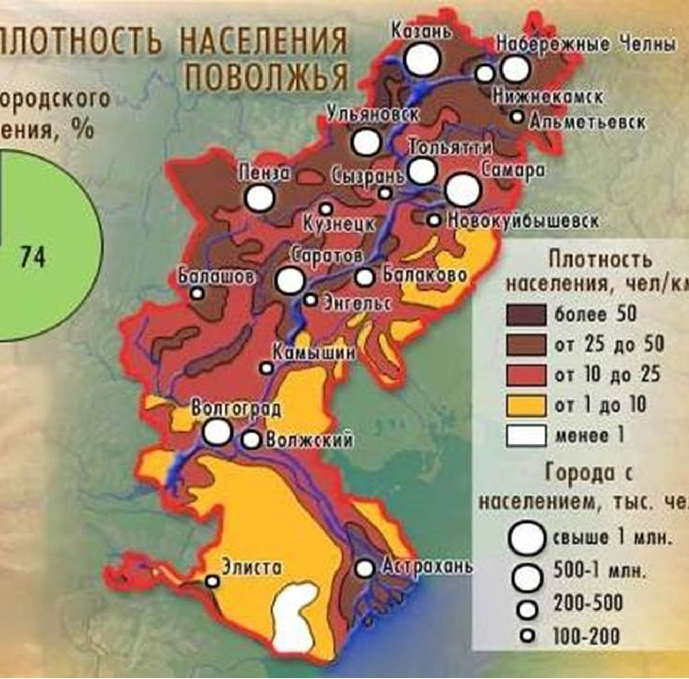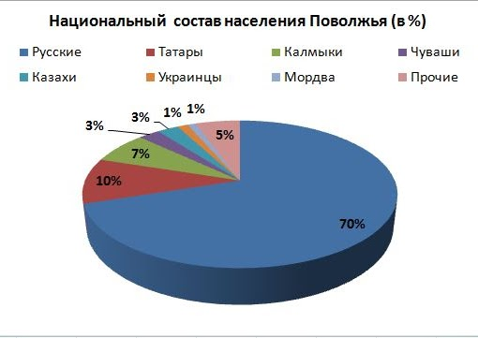

**История формирования населения Поволжья**– это история завоеваний. Богатый край всегда был привлекателен для людей. Коренное население – чуваши, мордва, марийцы, а позднее сюда приходили булгары, половцы, русские и др. В разные периоды истории здесь формировались и исчезали мощные и непохожие друг на друга государства, такие, как Хазарское и Болгарское царства, Золотая Орда, Астраханское ханство.

**Для формирующегося русского государства Волга тоже была привлекательна.**Во-первых, она открывала возможность вести торговлю со странами Востока. Во-вторых – это богатейшие рыбные ресурсы и плодородные почвы вдоль реки. Кроме того, Волга – это естественный природный рубеж, вдоль которого можно было удобно расположить линию обороны от воинственных кочевников, которые постоянно осаждали территорию Поволжья. Именно как опорные оборонительные пункты возникли крупные города Поволжья: Царицын (ныне Волгоград) – в 1589 г., Самара – в 1586 г., Саратов – в 1590 г. С этого времени началась русская колонизация Поволжья. Сейчас Поволжье – один из более заселенных и освоенных регионов России. Здесь проживает около 16 млн чел. Средняя плотность населения района в 3 раза больше, чем в целом по России, а юг территории, где расположена Республика Калмыкия, заселен слабо. Здесь средняя плотность – 4 чел/км2(карта). Поволжье – это многонациональный район (см. диаграмму). До революции Поволжье было сельскохозяйственным регионом. В городах проживало всего 14 % населения. Сейчас преобладают горожане, которых более 74 %. В Поволжье насчитывается 90 городов, 3 из которых города-миллионеры: Самара, Казань, Волгоград, и в последнее время к миллионному рубежу стремится Саратов. **В Поволжье исповедуют все три мировые религии:** русские, чуваши и мордва исповедуют православие, татары и казахи-ислам, калмыки-буддизм.

1. Как и почему изменяется плотность населения в Поволжье?

2. Проанализируй диаграмму. Какие народы преобладают в Поволжье? Почему этнический состав такой разнообразный?

3. В чем заключаются особенности географии городов района?

4. Какие крупные агломерации сформировались в районе?